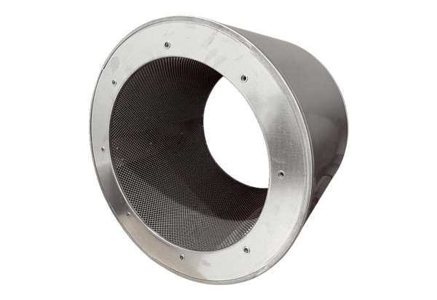Rurowy tłumik akustyczny RSI 112/2000Opakowanie jednostkowe: 1 sztukaAsortyment: C
Numer artykułu: 0073.0246Producent: MAICO

